**白河國中資訊科技課程:PYTHON**

**壹、我們課程執行PYTHON程式的平台環境有兩種:**

1. **單機版Pycharm**

**二、線上版Google Colab**

**(一)**登入google教育帳號:

同學點選網站: <https://www.google.com.tw/?hl=zh_TW>

右上角登入GOOGLE教育帳號:

**帳號規則: 大部分同學帳號為stxxxxxxx@go.edu.tw，例如你的openID為st1234567，那你的帳號就是st1234567@go.edu.tw**

(二)點選colab網站: <https://colab.research.google.com/?hl=zh-tw>

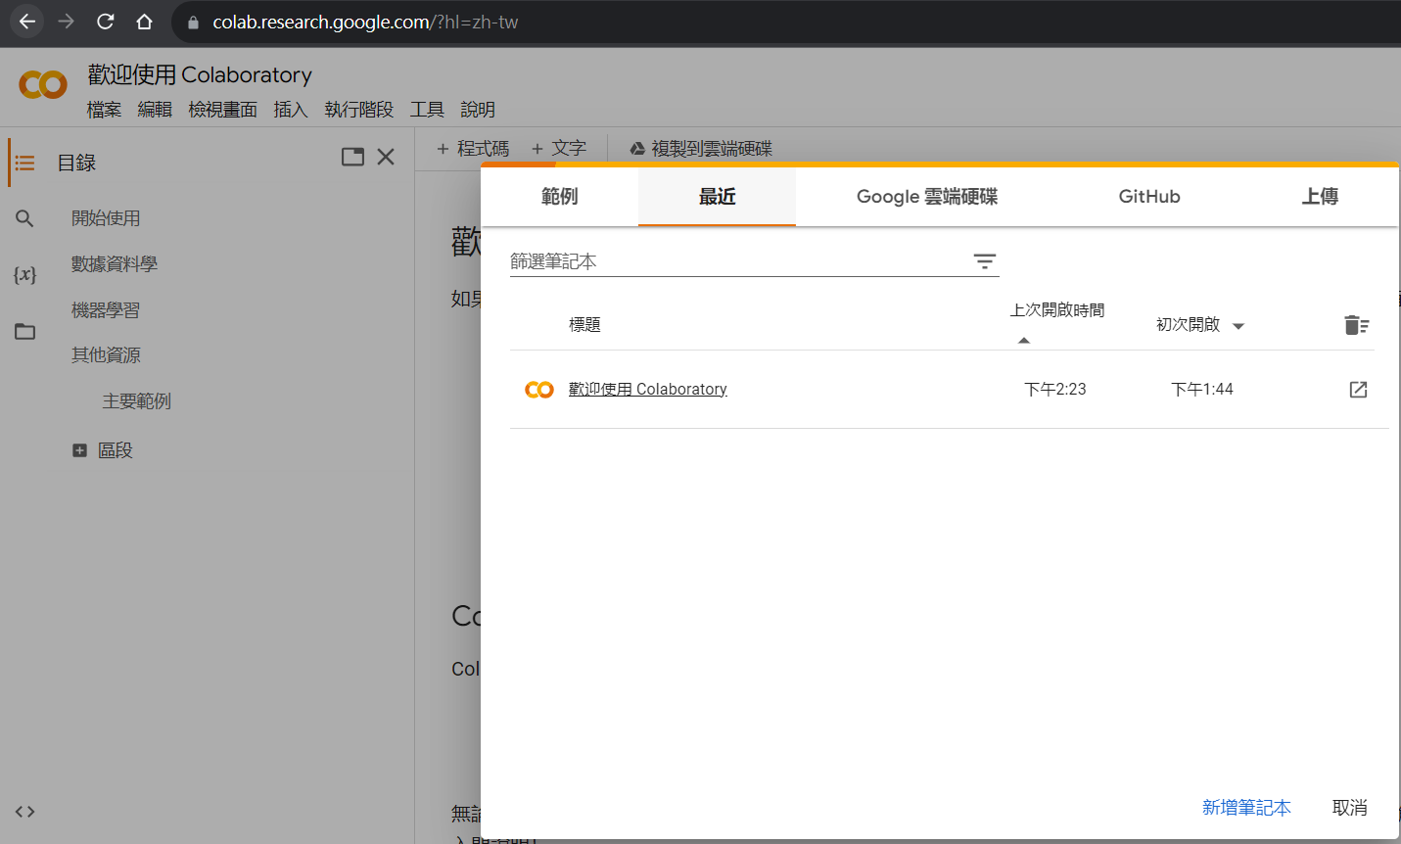

**貳、單機版Pycharm建立python文件  
一、打開桌面Pycharm程式**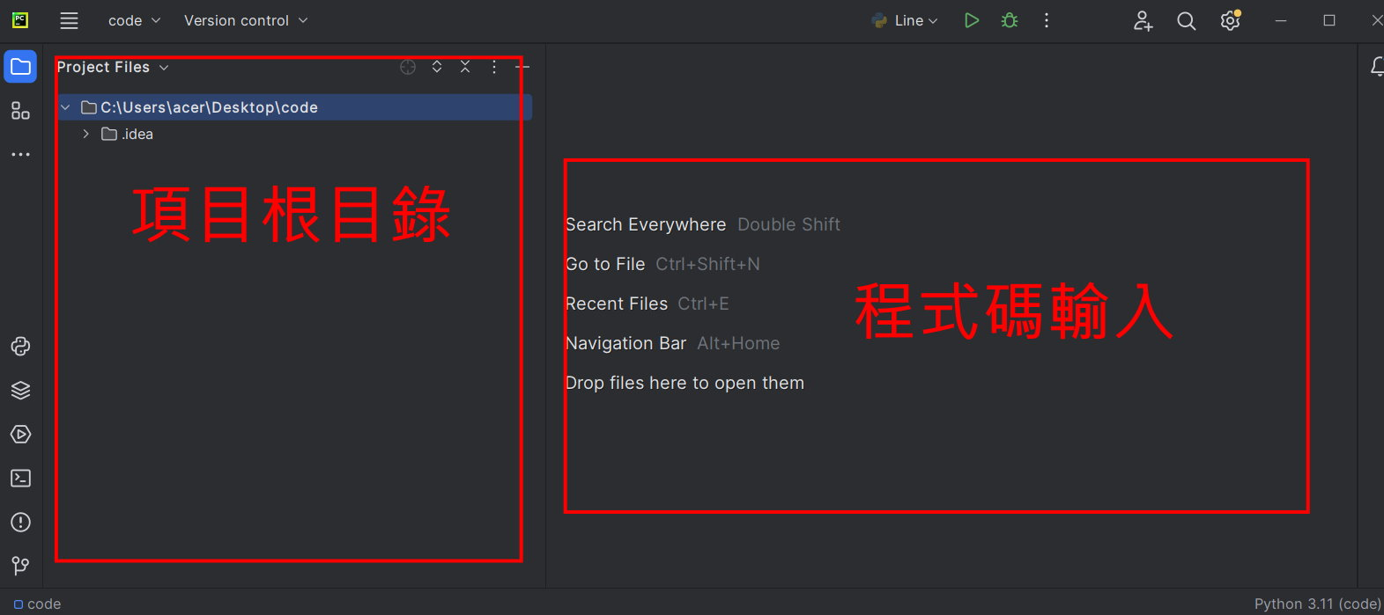

**二、新建或打開文件並書寫程式碼**

**新建：**在左側根目錄內部任一位置－右鍵－[new]－[Python File]－輸入檔名(班級+座號)－OK  
註:將來檔案會上傳伺服器執行，檔名不能使用中文

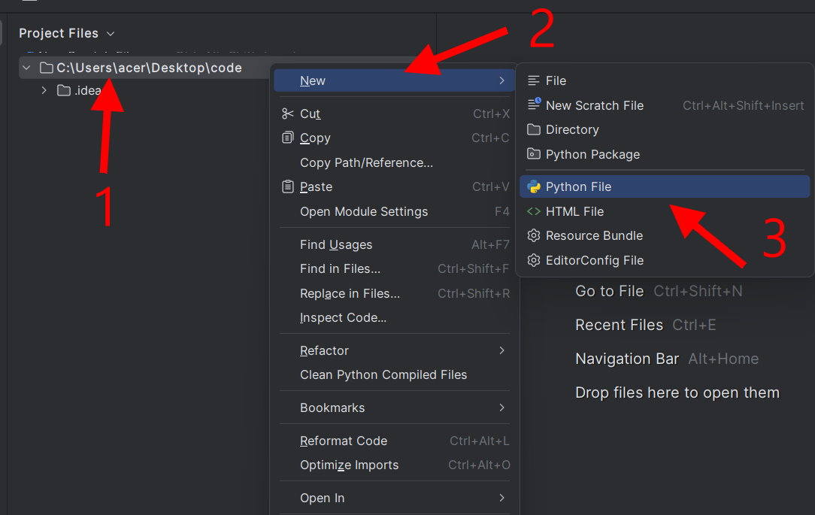

這裡老師輸入90601檔名，各位發現除了檔名之外，副檔名出現了［.py］，這是python檔案的格式。

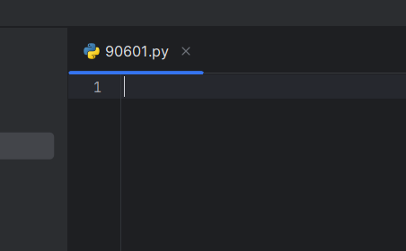

## 今日課程: Python運算符號分類1(4)

**運算符號分五類:**

* 算術運算子
* 賦值運算子
* 複合賦值運算子
* 比較運算子
* 邏輯運算子

【比較運算子】

「比較運算子」是用來比較**「兩個值大小」**的運算子，**運算的結果只有 True (對)或是 False** (錯)兩種(布林值)，常用於邏輯判斷使用。



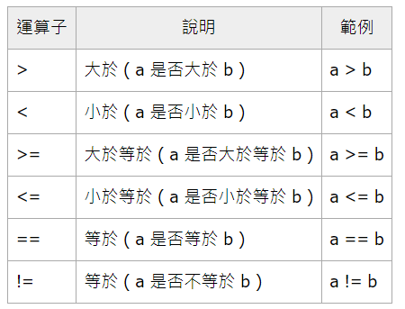

舉例:

我們令a=50 ，b =60，我們輸入指令a == b，讓電腦判斷a是否等於b，最後print列印出來，

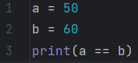

我們知道a跟b並不相等，按右鍵執行，結果會呈現False (錯誤)

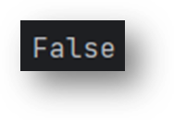

以此類推，當我們執行後面指令，電腦會協助我們判斷是否正確:

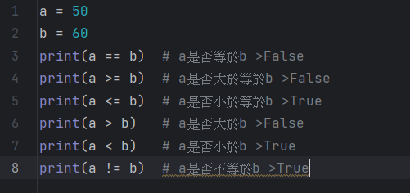

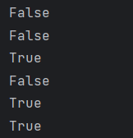

我們來練習結合input(輸入)指令，讓使用者輸入數字後讓電腦判斷是否正確:

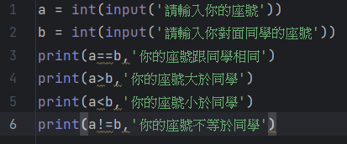

執行結果:

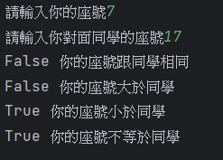

【今日作業】

1. 首先建立4個變數，使用input指令讓使用者輸入兩個人的國文及數學成績，加上下列中文敘述：  
   １請輸入你的國文成績  
   2請輸入你的數學成績  
   3請隔壁同學輸入國文成績  
   4請隔壁同學輸入數學成績
2. 根據下列文意，使用比較運算子判斷結果，並加入以下中文敘述:

第1:＂你的總分是否**等於**同學總分＂

第2:＂你的總分是否**大於等於**同學總分＂

第3:＂你的總分是否**小於等於**同學總分＂

第4:＂你的總分是否**不等於**同學總分＂

三、儲存檔案，將檔案上傳到classroom。

如何儲存檔案

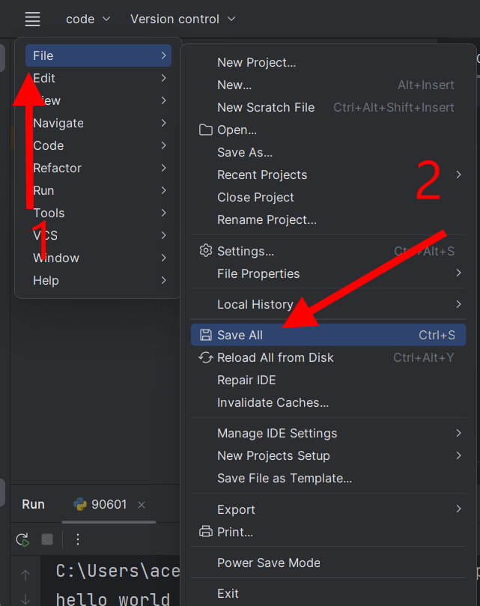

檔案會儲存在畫面路徑的資料夾內: 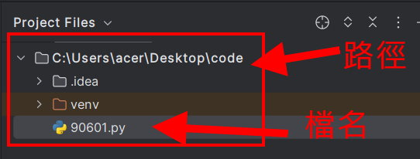

請把這個檔案上傳到google classroom的作業區